Viernes
04
de Junio

Cuarto de Primaria
Educación Socioemocional

Cultivando mi estado de ánimo

Aprendizaje esperado: Describe qué son los estados de ánimo y ejemplifica en qué situaciones se presentan y su relación con las emociones.

Énfasis: Describe qué son los estados de ánimo y ejemplifica en qué situaciones se presentan y su relación con las emociones.

¿Qué vamos a aprender?

Aprenderás como cultivar el estado de ánimo que también se le conoce como humor o sintonía emocional, comprenderás ante que situaciones se presentan y su relación con las emociones.

¿Qué hacemos?

Para comenzar seguramente te preguntaras que significa Cultivar.

Cultivar se refiere al cuidado que el jardinero da a las plantas para que crezcan sanas, fuertes y hermosas, así todas y todos podemos disfrutar de su belleza y aroma o esencia.

La jardinería es un ejemplo de cuidado, de la misma forma que la regulación de los estados de ánimo te permite cuidarte para que lo mejor de ti florezca y se comparta.
Ahora conocerás que es el estado de ánimo.

El estado de ánimo es la forma emocional de estar o permanecer de una persona, puede hacerlo sentir en bienestar o en aflicción, dura varias horas o días y las personas a su alrededor pueden notarlo a través de su conducta, gestos o la forma en que se comunica.

Al estado de ánimo también se le conoce como humor o sintonía emocional.

Con sintonía se refiere a la forma de estar ante una situación, eso que te hace diferente a los demás, por ejemplo, un estado de ánimo positivo y entusiasta lo ayuda a salir adelante de un problema y lo diferencia de alguien que es pesimista o negativo.

Seguramente te preguntarás si se puede cambiar el estado de ánimo.

No es tan fácil ni rápido, pero al igual que con las emociones, si practicas lo puedes lograr.

Conoces la frase “tu cuerpo es tu jardín y tu mente el jardinero” ¿Significa que tu cuerpo es un jardín?
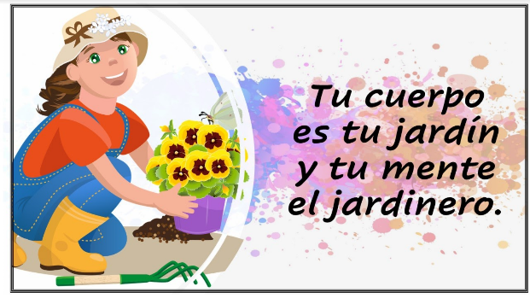

No precisamente, más bien se refiere a que cada uno es responsable del cuidado de su estado de ánimo, al igual que de sus pensamientos. Para explicarlo lee la siguiente leyenda, pon mucha atención en la forma en que cada personaje se expresa.

Leyenda Ixtli y los dos viajeros.

Cuenta una vieja leyenda, que había una anciana muy sabia llamada Ixtli que diariamente se sentaba a la entrada del pueblo para ver a los viajeros pasar.

Un día, un viajero se detuvo y le dijo:

He viajado mucho y quisiera quedarme aquí, ¿Cómo son los habitantes de este pueblo?

Ixtli lo miró y le respondió:

¿Cómo son los habitantes del tuyo?
El viajero contestó:
Siempre están de muy mal humor, desanimados, son desagradables, groseros, egoístas y no tiene entusiasmo por aprender por eso dejé mi pueblo.

Así son los habitantes de este pueblo también, le respondió la anciana.

Después de un rato pasó el segundo viajero, que también se detuvo y le dijo:

He viajado mucho, estoy cansado y quiero quedarme aquí. ¿Cómo son los habitantes de este pueblo?

Ixtli lo miró y le respondió:

¿Cómo son los habitantes del tuyo?

El segundo viajero contestó:

Siempre están de buen humor, hacen bromas, son alegres, amables, les gusta aprender y tienen iniciativa he dejado muchos amigos ahí.

Así son los habitantes de este pueblo también, respondió Ixtli.

Entonces, una niña que estaba cerca y escuchó las respuestas de la anciana, preguntó:

¿Por qué respondes a la misma pregunta, con dos respuestas distintas?

E Ixtli respondió:

Porque nuestro estado de ánimo es reflejo de lo que llevamos dentro de nosotros. Un estado de ánimo positivo nos ayuda a ver todas las cosas buenas de la vida, mientras que un estado de ánimo negativo nos cierra la posibilidad de verlas. Lo bueno de la vida lo llevas dentro de ti y es a ti quien le corresponde dejarlo salir.

¿Qué piensas sobre lo que acabas de leer?

Es importante darte cuenta cuál es tu estado de ánimo, ya que esto te ayuda a afrontar las situaciones que se te presentan en la vida cotidiana.

Recuerda que un estado de ánimo alegre y positivo atraerá personas con estados de ánimo alegres y positivos. Un estado de ánimo de pesar y mal humor atraerá personas con ese estado y alejará a las alegres y positivas.

¿De qué forma puedes saber cuál es el estado de ánimo de cada personaje de la leyenda?

Para identificar los estados de ánimo, observa la siguiente imagen.

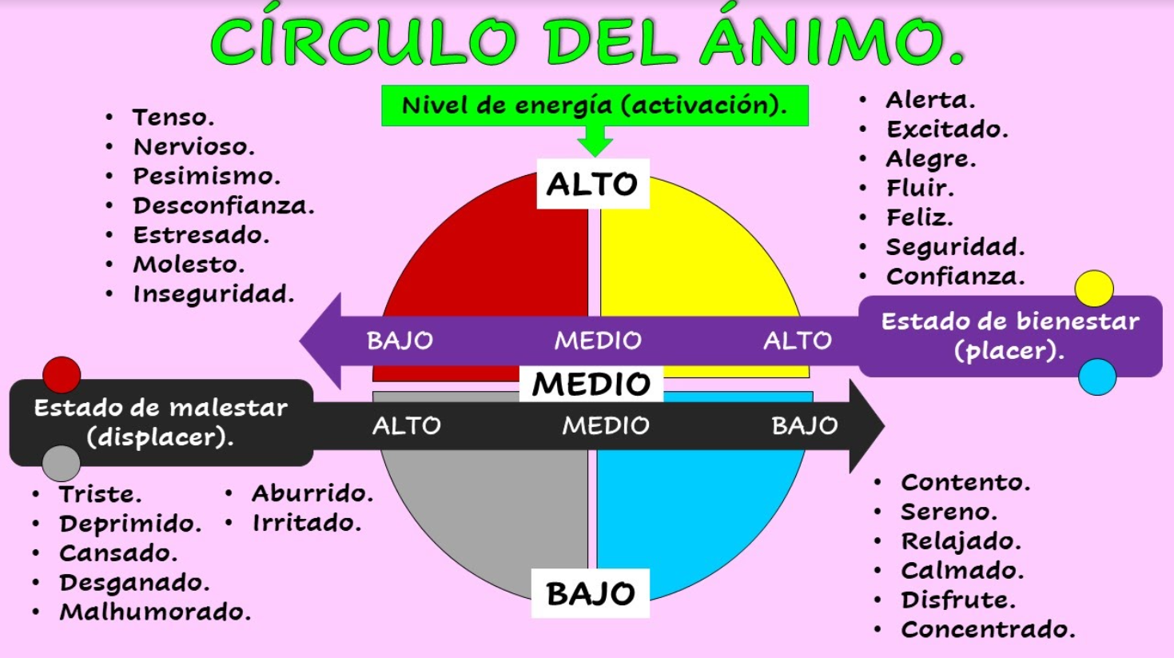

Es el círculo del ánimo, la línea vertical te ayuda a darte cuenta del nivel de energía o activación del personaje.

Puedes darte cuenta si el personaje está en alto, medio o bajo nivel de energía o activación.

Ahora pasa a la línea horizontal que te permite identificar el nivel de placer o bienestar y el nivel de desagrado o malestar.

¿Cuál fue el estado de ánimo del primer viajero?

El viajero No.1 se escuchaba molesto, desganado, malhumorado y se quejaba; eso corresponde a un nivel bajo de energía, también estaba en disgusto, malestar o displacer, entonces, estaría en el color gris, su estado de ánimo es irritado.

¿Cuál es el estado de ánimo del Viajero No.2?

El viajero No. 2 tiene un nivel medio de energía, a través de lo que comentó que se encontraba en estado de bienestar o placer. Este estaría en el color azul del círculo del ánimo, su estado de ánimo es alegre, sereno y relajado.

Lee el siguiente ejemplo de la experiencia de Animoberto, para que identifiques en que parte del círculo se encuentra su estado de ánimo.

Quiero platicarles mi experiencia: una vez en una competencia de natación, tenía mucha energía, pero me sentía estresado y tenso y eso me provocaba gran malestar; no estaba disfrutando la experiencia.

Ya sabes en qué lugar se encuentra del círculo, se encuentra en el color rojo su estado es de inseguridad.

Un estado de ánimo positivo puede ayudarte a superar cualquier situación en la que te encentres.

Y un estado de ánimo negativo puede cerrarte las puertas y te impide alcanzar tus objetivos, trabajar en la regulación emocional, te permite generar emociones que te ayudan a estar en bienestar.

El estado de ánimo y los pensamientos van de la mano en todo momento. Las ideas y los pensamientos conforman tu estado mental, por ejemplo, todas las ideas y pensamientos que tuvo Animoberto antes de la competencia de natación provocaron que su estado de ánimo fuera pesimista y de desconfianza, lo cual lo hizo sentirse inseguro y la consecuencia fue una experiencia desagradable.

¿Crees que el estado de ánimo pueda ser alterado por factores externos?

Para evadir algunos de los aspectos, como son dormir pocas horas o tener problemas de sueño, la falta de alimentación, el clima o el estrés, el ejercicio ayuda a mejorar el estado de ánimo.

A continuación, observa el siguiente video Adrix y Alexita que son hortelanas, es decir, se dedican a cuidar las hortalizas. Con ello recuerda que cultivar tu estado de ánimo es cómo cuidar una plantita.

- Video. La niña hortelana.
https://youtu.be/SH6JpCCOObk

El Reto de Hoy:

Reto No. 1 Realiza en tu diario de aprecio y gratitud, un registro semanal de tus estados de ánimo. Describiendo cómo te sientes, qué piensas y qué provocó ese estado de ánimo.

Reto No. 2 Identifica en los demás sus estados de ánimo.

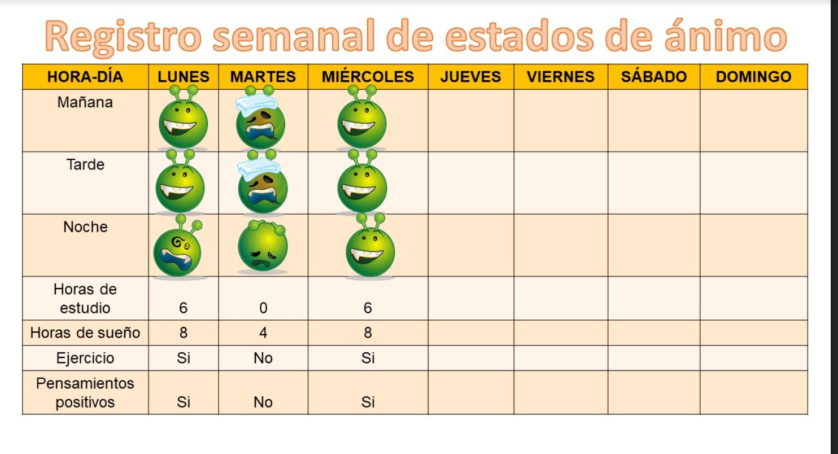

¡Buen trabajo!

Gracias por tu esfuerzo.

Para saber más:
Lecturas

https://www.gob.mx/cms/uploads/attachment/file/533123/4o-Cuaderno-OK-PNCE.pdf

